期末总复习

重难点突破卷2较复杂应用题的梳理与整理

一、我会填。（每空2分，共14分）

1．天天家今年前4个月的电费是300元，根据这个条件可以求的问题是（　　　　　　　　　 　　）。

2．一套《科学家的故事》105元，王老师买了12套，一共花了多少钱？这是求（　　　）的问题，用到的数量关系式是（　　　　　）。

3．李师傅4小时加工48个零件，照这样计算，他8小时加工多少个零件？

这道题可以先求（　　　　　　　　），再求8小时加工多少个零件；也可以先求出8小时是（　　）小时的（　　　）倍，再求（　　）个48是多少。

二、我会选。（每题3分，共15分）

1．有134只兔子，每30只兔子装在一个笼子里，至少需要（　　）个笼子。

A．4 B．5 C．6

2．每块展板放52件植物标本，一共有336件植物标本，可以放满（　　）块展板。

A．6 B．7 C．8

3．一个长方形的宽是6米，面积是96平方米，如果要使面积扩大到192平方米，长不变，宽应是（　　）米。

A．8 B．12 C．18

4．一辆汽车的速度是900米/分钟，这辆汽车2小时行驶（　　）千米。

A．1800 B．108000 C．108

5．一只平底锅，每次最多能放2张饼，1张饼要烙2面，烙熟一面要2分钟，烙5张饼至少需要（　　）分钟。

A．20 B．10 C．12

三、我会根据算式提问题。（20分）

同学们折纸花，分成了4个小组，每组5人，一共折了240朵纸花。

5×4　　　　　　　　　　　　？

240÷4　　　　　　　　　　　？

240÷4÷5　　　　　　　　　 ？

240÷（4×5）　　　　　　　　？

四、我会解决问题。（8题9分，其余每题6分，共51分）

1．一个没有拧紧的水龙头每天大约会浪费14升水。照这样计算，学校有3个没有拧紧的水龙头，一年（365天）大约会浪费多少升水？

2．

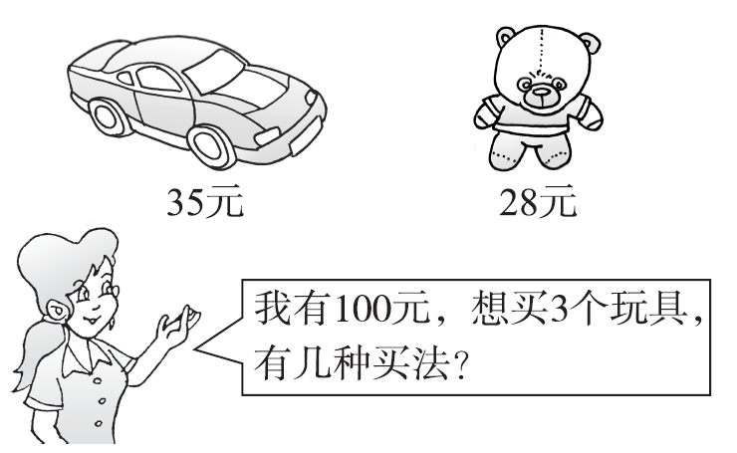

3．亮亮家今年前3个月的电话费是285元，照这样计算，他家一年的电话费是多少元？

4．果园昨天摘了375千克苹果，装满24箱后，还剩15千克，平均每箱装苹果多少千克？

5．迎迎从家到学校走了840米，共用了14分钟。从她家到新华书店有360米，她用同样的速度要走几分钟？

6．陈老师去体育用品店买了12个篮球，每个篮球75元，又买4个足球花了320元。陈老师一共花了多少元钱？

7．《儿童文学》每本18元。小刚带200元钱，最多可以买多少本？

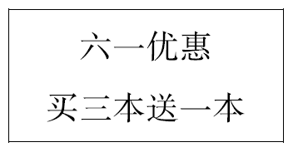

8．李大伯在2公顷的果园里种梨树。平均每棵梨树的占地面积是8平方米，平均每棵梨树可收梨30千克，这些梨树一共可以收梨多少吨？

答案

一、1．天天家平均每月的电费是多少元

2．总价　单价×数量＝总价

3．李师傅每小时加工多少个零件　4　2　2

二、1．B　2．A　3．B　4．C　5．B

三、一共有多少人

平均每个小组折多少朵纸花

平均每人折多少朵纸花

平均每人折多少朵纸花

四、1．14×3×365＝15330(升)

答：一年(365天)大约会浪费15330升水。

2．①35×3＝105(元)　105＞100　×

②28×3＝84(元)　84＜100　√

③35×2＋28＝98(元)　98＜100　√

④35＋28×2＝91(元)　91＜100　√

答：有3种买法。

[点拨] 注意有顺序思考。

3．285÷3×12＝1140(元)

或(12÷3)×285＝1140(元)

答：他家一年的电话费是1140元。

4．(375－15)÷24＝15(千克)

答：平均每箱装苹果15千克。

5．360÷(840÷14)＝6(分钟)

答：她用同样的速度要走6分钟。

[点拨] 先求出迎迎的速度。

6．12×75＋320＝1220(元)

答：陈老师一共花了1220元钱。

[点拨] 320元是4个足球的总价，而不是单价。

7．200÷18＝11(本)……2(元)

11÷3＝3(组)……2(本)

11＋3＝14(本)　答：最多可以买14本。

[点拨] 先求出200里面有11个18，再求出11里面有3个3，说明另外还可以送3本。

8．2公顷＝20000平方米　20000÷8＝2500(棵)

2500×30＝75000(千克)＝75(吨)

答：这些梨树一共可以收梨75吨。

[点拨] 要注意单位之间的转化，要熟记单位间的进率。